**Инструкция**

**Как скомпилировать проект?**

1. Убедиться, что в pom есть все нужные артефакты, стоит 17 версия Java, правильно указан путь до файла с main (см. рисунок 1);

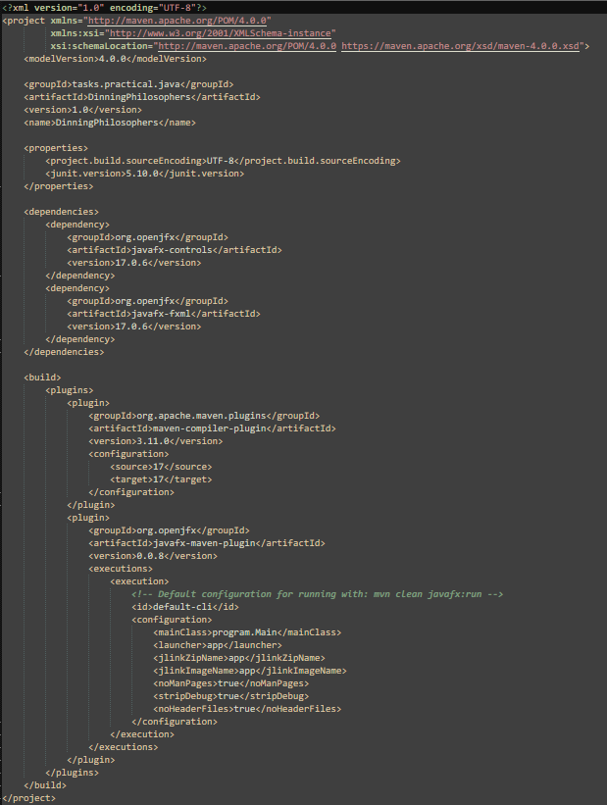

Рисунок 1 – Cодержимое pom.xml

1. Установить Maven, если он не скачан и переместить его в удобное для вас место;
2. В системных переменных добавить к переменной PATH путь до папки с mvn;
3. В системных переменных добавить переменную JAVA_HOME и указать путь до папки вашей JDK;
4. Перейти в папку с проектом, открыть там командную строку и написать "mvn clean javafx:jlink";
5. В папке target появится скомпилированная программа.

**Как запустить приложение?**

1. Перейти в папку target/app/bin;
2. (Опционально) Чтобы при запуске приложения на заднем фоне не было консоли, надо изменить скрипт app.bat, как показано на рисунке 2;



Рисунок 2 – Измененное содержимое app.bat

1. Открыть командную строку и написать “app.bat”;
2. Приложение запущено.

**Источники:**

* <https://openjfx.io/openjfx-docs>
* <https://github.com/openjfx/javafx-maven-plugin#javafxjlink-options>